ED.UD.2 PRACTICA 1
Jose Manuel Moreno Bolivar

a) Captura de pantalla de NetBeans imprimiendo en su propia consola el texto “Hola, Pedro”, donde deberás cambiar Pedro por tu nombre de pila.

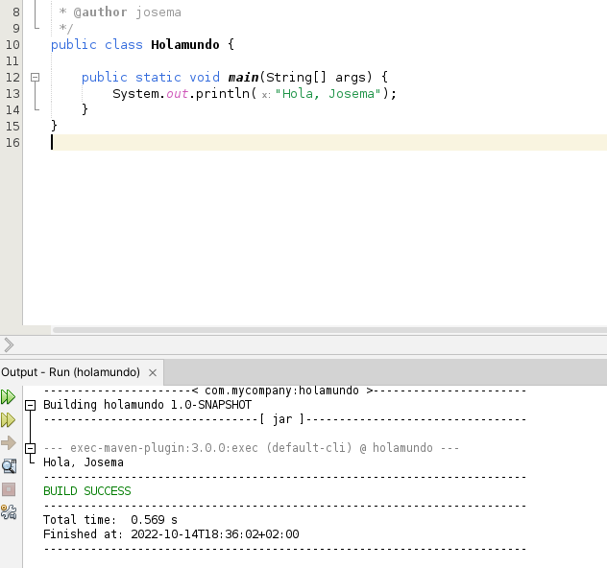
b) Captura de pantalla de la consola de Windows o la terminal de cualquier otro sistema operativo donde se compruebe que has ejecutado y compilado con éxito el programa anterior sin usar un IDE.
Al utilizar una terminal de Linux, he tenido que utilizar el comando sudo para ejecutarlo como administrador.

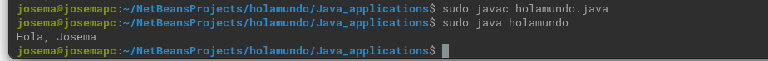

c) Captura de pantalla de un programa sencillo en Java (usando NetBeans) que imprima 100 veces tus apellidos y que comience a depurar hasta mostrar la iteración 11

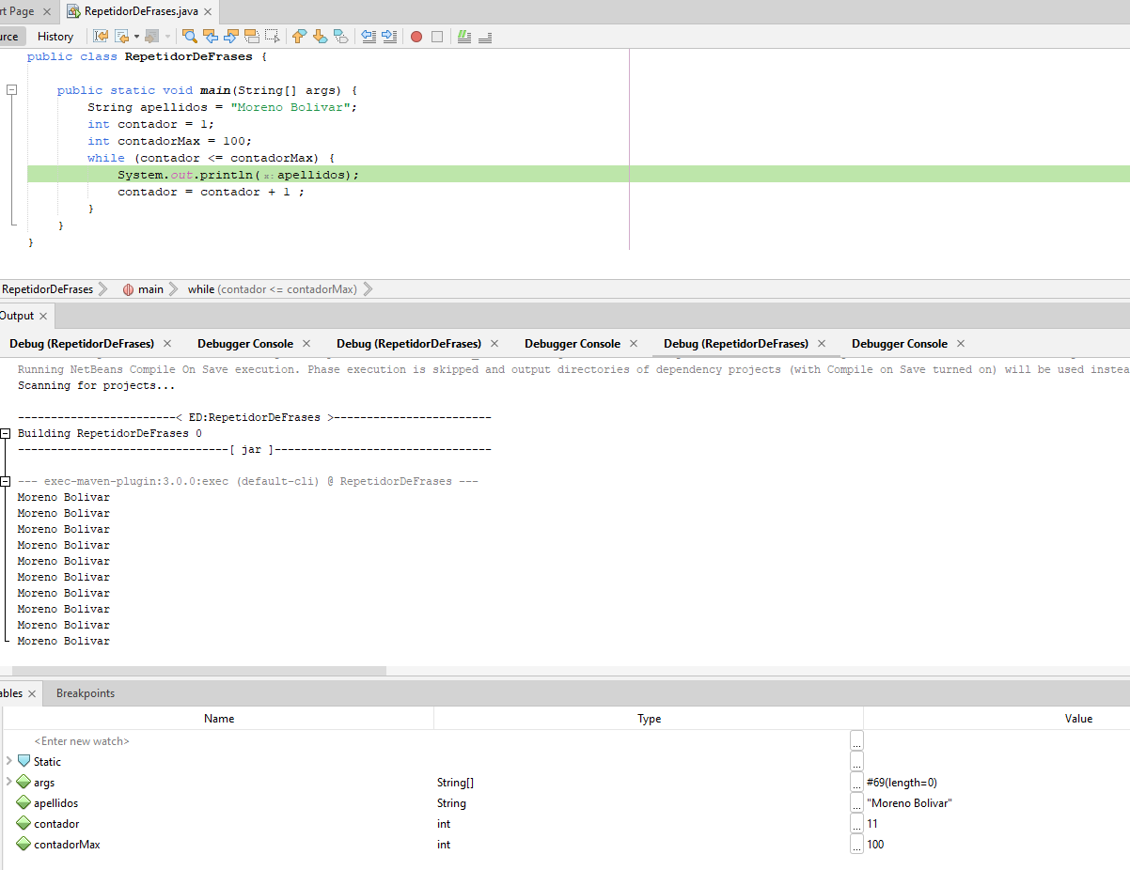

ED.UD.2 PRACTICA 2
Jose Manuel Moreno Bolivar

a) Captura de pantalla de Eclipse imprimiendo en su propia consola el texto “Hola, Pedro”, donde deberás cambiar Pedro por tu nombre de pila.

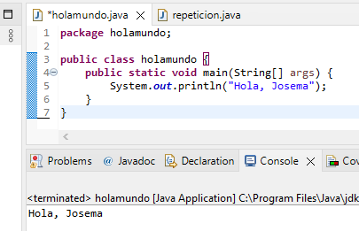
b) Captura de pantalla de la consola de Windows o la terminal de cualquier otro sistema operativo donde se compruebe que has ejecutado y compilado con éxito el programa anterior sin usar un IDE.
Al utilizar una terminal de Linux, he tenido que utilizar el comando sudo para ejecutarlo como administrador.

c) Captura de pantalla de un programa sencillo en Java (usando NetBeans) que imprima 100 veces tus apellidos y que comience a depurar hasta mostrar la iteración 11

